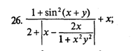

#include <cmath>

#include <iostream>

using namespace std;

int main()

{

double x, y;

cin >> x >> y;

cout << endl << "Resoult:" << (1+pow(sin(x+y),2))/(2+fabs(x-(2*x/(1+x*x*y*y))))+x; //pow(число, степень)

return 0;

}



include <iostream>

#include <cmath>

using namespace std;

int main()

{

setlocale(LC_ALL, "rus");

double a, b, c, s, p;

cout << "Введите длины сторон треугольника" << endl << "Сторона а: ";

cin >> a;

cout << "Сторона b: ";

cin >> b;

cout << "Сторона c: ";

cin >> c;

p = (a + b + c) / 2;

s = sqrt(p * (p - a) * (p - b) * (p - c));

cout << "Высота стороны а: " << 2*s/a << endl;

cout << "Высота стороны b: " << 2*s/b << endl;

cout << "Высота стороны c: " << 2*s/c << endl;

system("pause");

return 0;

}



#include <iostream>

#include <cmath>

using namespace std;

int main()

{

setlocale(LC_ALL, "rus");

double a, N;

cout << "Введите число а ";

cin >> a;

cout << "Число N: ";

cin >> N;

if ((N == 1) || (N == a) || (N == a*a) || (N == a*a*a) || (N == a*a*a*a))

cout << "True" << endl;

else cout << "False" << endl;

system("pause");

return 0;

}

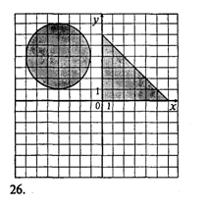

#include <iostream>

using namespace std;

void main()

{

setlocale(LC_CTYPE, "Russian");

int x, y;

cout << "Введите x:";

cin >> x;

cout << "Введите y:";

cin >> y;

if ((x >= 0 && y >= 0 && y <= -x + 6) || (y >= 0 && pow(x + 4, 2) + pow(y - 4, 2) <= 9))

cout << "TRUE" << endl;

else

cout << "FALSE" << endl;

system("PAUSE");

}